中南大学

Web应用开发技术
实验报告

姓 名： | 李金哲,吴浩
学 号： | 8209190617, 8209190620
班 级： | 软件工程1906
指导老师： | 宋 铁
完成时间： | 2021年2月9日
分 数：
批阅日期：
实验一 基于MVC用JSP/Servlet实现JPetStore

- 实验内容——基本任务。
- 商品展示业务模块，包括大类Category、小类Product和具体商品Item的展示和搜索功能。
- 用户管理业务模块，包括用户注册、登录、修改用户信息、查询用户相关订单等业务功能。
- 订单管理模块，包括购物车管理、新增订单、地址信息等业务功能。

//以上三个业务模块，用运行界面截图和核心代码展示功能完成情况。

1、

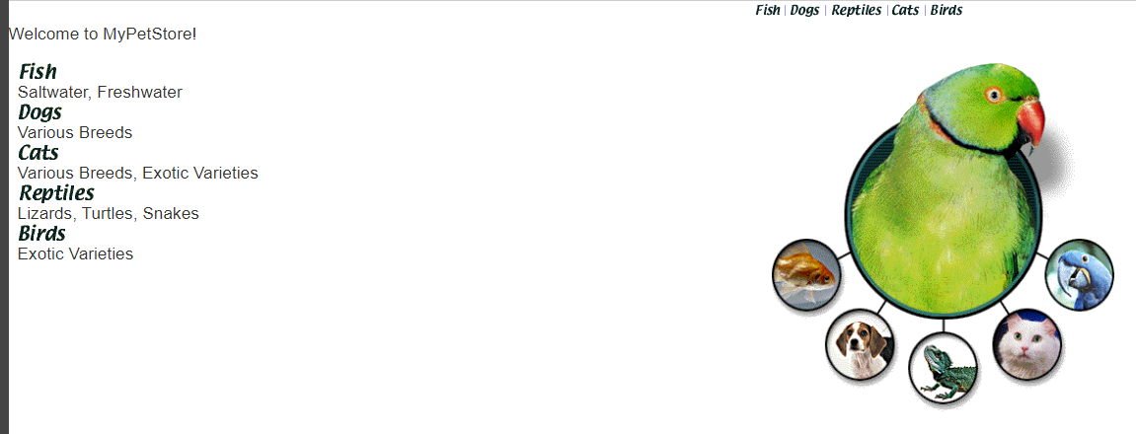

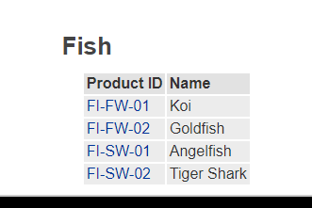

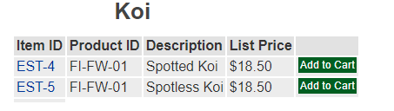

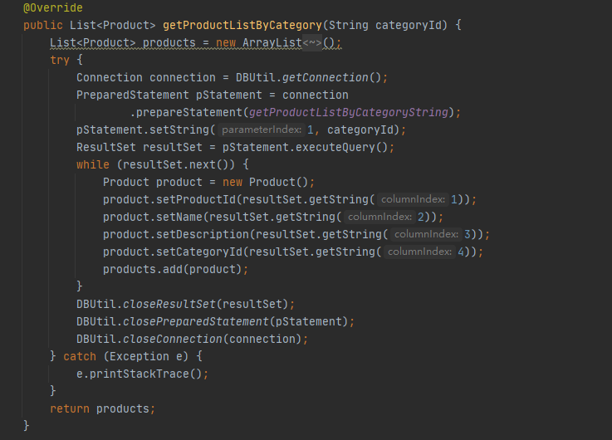

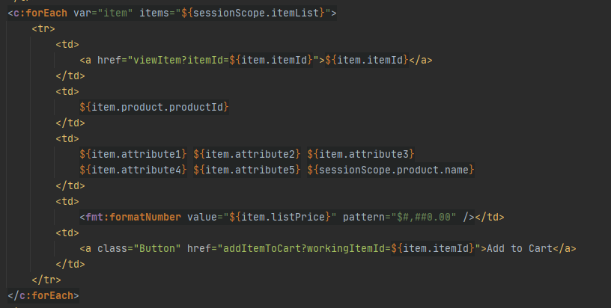

2、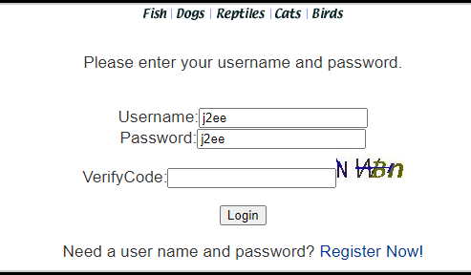

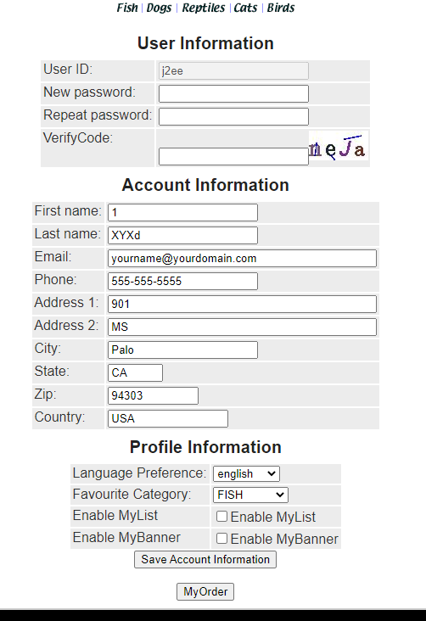

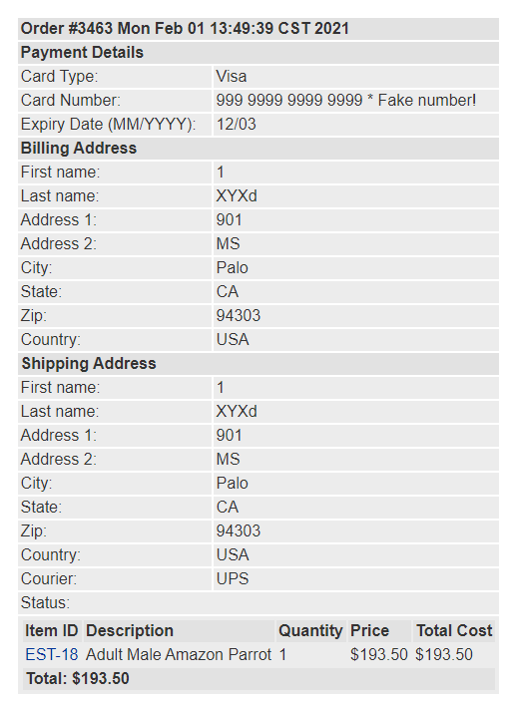

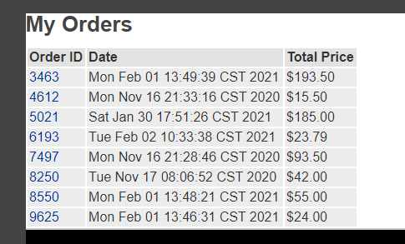

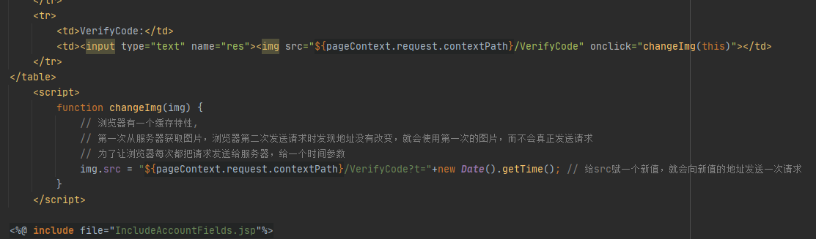

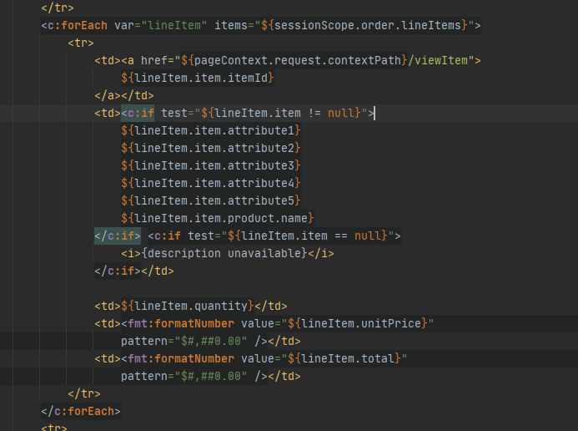

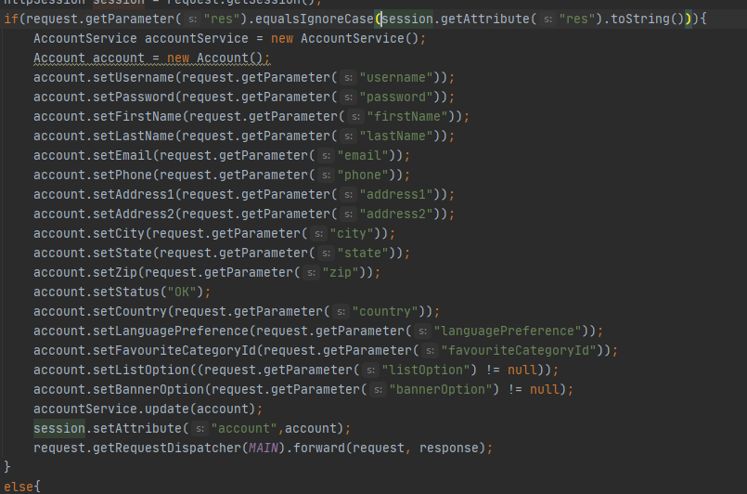

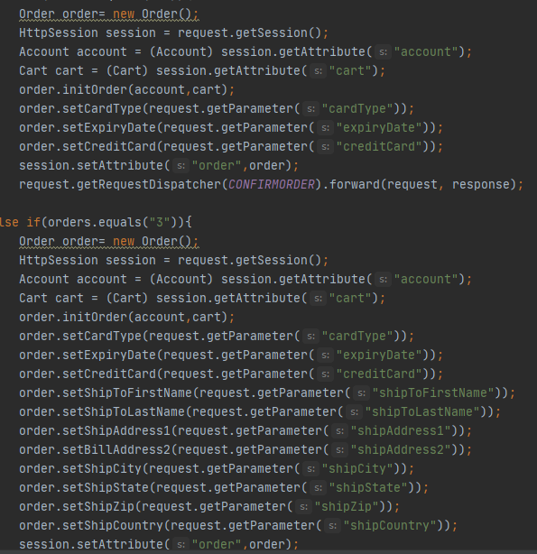
- 实验内容——扩展任务。
- 添加验证码功能：在用户注册和用户登录模块中添加验证码功能。
- 购物车功能：原项目中购物车为内存购物车，即将用户相关的购物车存储在session中；在数据库中添加购物车表，将购物车数据持久化，以便用户下次登录时可查看或修改自己的购物车数据。
- 日志功能：数据库中添加日志信息表，给项目添加日志功能，用户登录后记录用户行为，比如浏览了哪些商品、将商品添加进购物车、生成订单等。
//以上两个扩展任务，除用界面截图和核心代码展示功能完成情况外，验证码功能还需说明验证码的基本原理和实现方案，日志功能需描述项目所完成的功能情况（能记录哪些日志、怎么记录等）。
1功能界面上面已展示
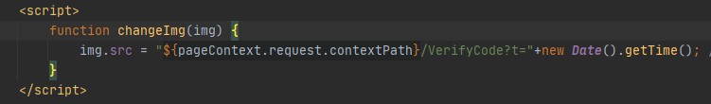
2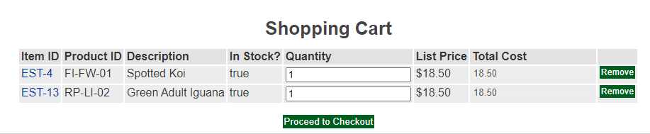
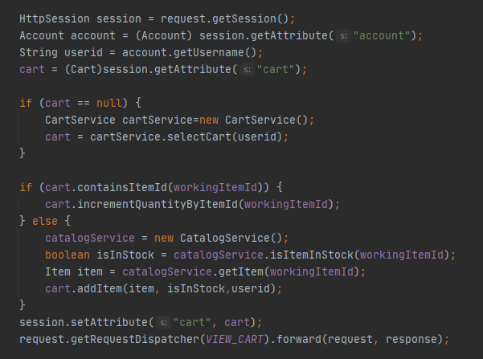
3
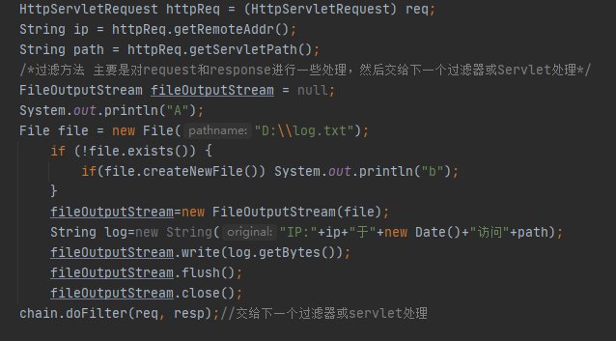
验证码主要是通过界面局部刷新来实现，用户初次进入界面和点击验证码图片时会给服务器发送请求更新验证码，服务器通过绘制生成验证码返回并自身保留验证码值，之后便于验证。
购物车持久化通过将购物车信息存入数据库，同时将所属用户id存入便于查找。
日志功能主要记录了用户访问的ip,时间，访问地址信息，储存在txt文件中。
- 小组成员分工及实验总结
- 小组分工：李金哲为组长，负责后端主要开发以及一些前端逻辑，吴浩负责前端一些逻辑开发。
- 实验总结

这次实验主要是完成jpetstore的基本功能，这次实验是对自己半学期来学习的考验，而且并不简单，一开始对于大框架的构建就陷入了僵局，由于几乎没有web开发经验因此很难开始，为了减轻我们的负担，宋铁老师在课外为我们提供了许多教学视频，视频内容无微不至，也正是对着视频一步步的摸索才完成了实验。有了老师的一些帮助逐渐搭建好一个个页面，同时对于页面之间的逻辑也逐渐完善，之后在jsp的编写中遇到了一些困难，毕竟是第一次写，后来不断地学习也都一一解决，之后对于servlet也是如此，许多东西的不熟练导致了很多问题，不过随着项目的开发进度也逐渐熟练，逐渐学会写代码的技巧。这次实验让我深刻体会到许多东西还需要我们去学习，去不断的练习。同时这次实验也为我们打开了一扇新的大门。对于web的学习还有很多，我也会不断进步，不断完善自己。同时这次项目也让我接触到了mvc架构的广泛应用，对于数据和视图间的相互响应有了新的理解。记得宋铁老师上课说过，我们大多数人都是普通人，要想成功就必须付出更多的努力，可我们都以为我们不是普通人。我们想成为伟人就需要付出对应的时间和精力。

实验二 使用AJAX和jQuery改善用户体验
- 实验内容——基本任务。
- 账号管理模块。在新建账号和修改账号信息页面上用AJAX技术进行表单验证，如“判断用户名是否已存在”等功能。
- 查询商品模块。在主页面右上角的查询商品功能中添加自动补全功能。
- 购物车模块。在购物车模块中修改购买数量时，通过AJAX修改购物车信息。

//以上三个业务模块，用运行界面截图和核心代码展示功能完成情况。

1、

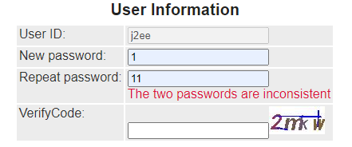

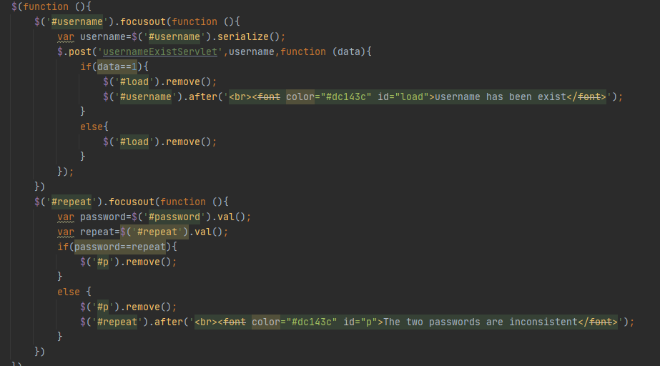

2、

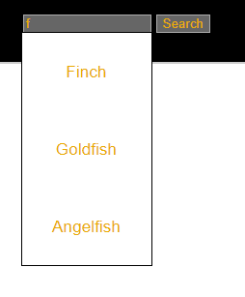

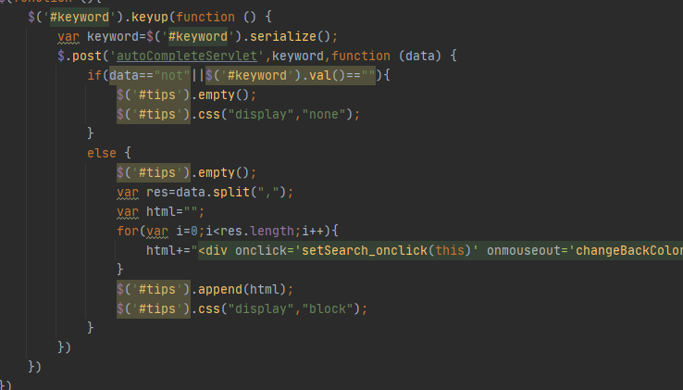

3、

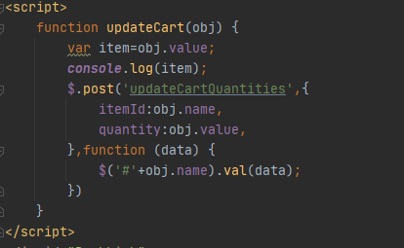
- 实验内容——选做任务。
- 商品展示模块。在首页展示商品的图片上添加AJAX效果，即当鼠标移到某个商品图片上时，用悬浮窗展示该类型商品的信息。
- 订单模块。通过选项卡或模版内容实现订单多个信息部分的录入，不需要页面跳转，在一个页面完成订单所有内容的录入。
- 其他效果：可自行选择其他UI模版，或选择其他功能点进行用户体验的优化。
//以上为选做任务，没有完成填无
//完成了选做任务或其他特效的，除用界面截图和核心代码展示功能完成情况外，还需说明基本原理、实现方案和是否使用框架等。
1、
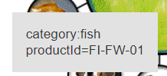
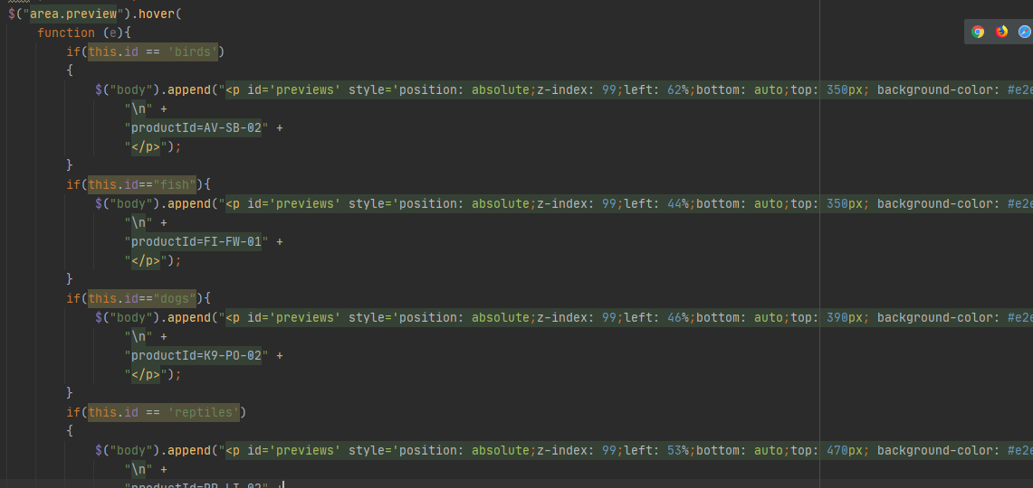
通过对鼠标覆盖事件来实现鼠标移动时自动添加或者删除指定的信息
2、
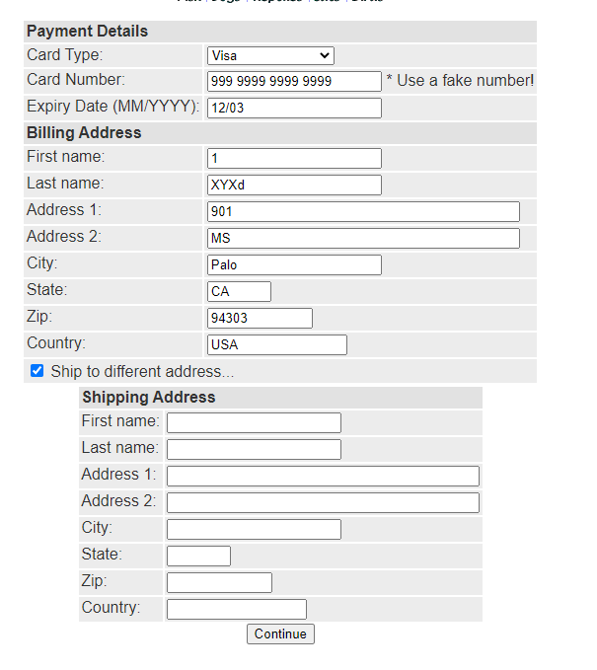
主要通过jquery实现复选框选中和取消选中来实现表单的添加和删除。
- 小组成员分工及实验总结
- 小组分工：李金哲为组长，负责后端主要开发以及一些前端逻辑，吴浩负责前端美化及一些前端逻辑。
- 实验总结
这次实验是建立在实验一的基础上对实验进行加工升级，对于实验一中一些不太完美的地方进行了完善，同时对于一些地方添加了一些功能。这次实验的过程中，对于ajax的应用很多，但是由于是刚开始接触这项技术以及期末的时间紧张，写起来不免有些慌张，同时也有一些问题出现，后来不断的上网学习等逐渐去完善项目，但对于前端的ui设计也曾一度难倒我，在写自动补全时对于补全后的文字的位置以及显示的方式等想了很久，后来不断调整为div悬浮的方式成功完善了这个功能。以及对于首页图片显示详细信息也产生了一些问题，后来反复调试完成。通过这次实验不禁感觉前端其实是一门很大的学问，需要仔细去学习。在运用jquery的过程中也出现了一些问题，首先在引入部分就搞了很久，由于引入代码位置写错，始终不能正确引入jquery包，后来通过查阅资料修改成功引入。之后逐渐开展下面的工作，jquery使用的过程中对于一些语法由于没有及时的警告信息因此产生了很多麻烦的错误，在寻找的过程中也很麻烦，后来熟练了之后这种问题才逐渐减少。这次实验过后对于web项目的整体架构有了新的认识，同时也学习了开发一个web项目的基本所需技术，之后就可以不断的练习熟练，以及学习一些框架等等。

